成绩
电路与电子学试卷3
姓名___________ 学号___________ 日期___________

一、选择正确答案填入空内，只需填入A、B、C、D
( 本 大 题14分 )
在如图所示稳压电路中，由于不同的故障，测得输出电压分别是：
A．U_{O}＝0 V B．U_{O}＝U_{Z}－U_{BE} C．U_{O}＝U_{Z}＋U_{BE}
D．U_{O}＝U_{I}－U_{BE} E．U_{O}正比于R_{L} F．U_{O}含有很大的交流分量
电路出现下列故障，将分别产生上述某种现象，选择一个答案填如空内。
1．C₁开路 （ ） 2．R₁短路（ ）
3．VT₂的c、e短路 （ ） 4．R_{c}短路 （ ）
5．R_{c}开路（ ）

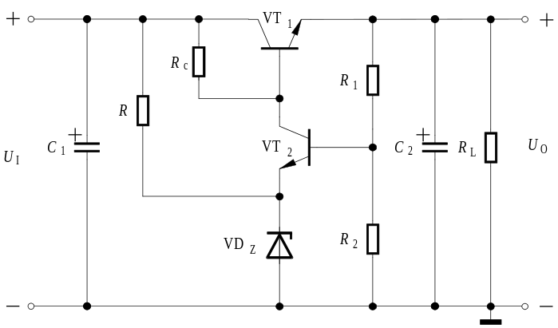
二、判断下列说法是否正确，凡对者打“”，错者打“”
( 本 大 题10分 )
试判断下列说法是否正确，正确的在括号中画“√”，否则画“×”。
1．单端输入差分放大电路的差模输入信号等于该输入端信号的大小。（ ）
2．双端输入差分放大电路的差模输入信号等于两输入端信号的差值。（ ）
3．单端输入差分放大电路的共模输入信号等于该输入端信号的一半。（ ）
4．双端输入差分放大电路的共模输入信号等于两输入端信号的平均值。（ ）
5．差分放大电路的输出信号电压值等于差模电压放大倍数与差模输入电压的乘积。（ ）

三、解答下列各题
( 本 大 题10分 )
设图中各电路的场效应管跨导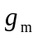均等于1mS。试问哪几个电路能正常放大，并且电压放大倍数绝对值大于1？

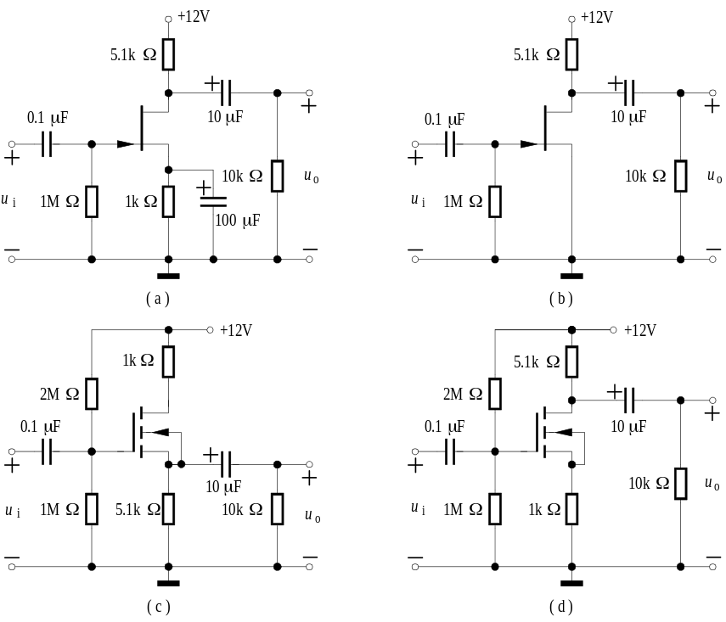
四、解答下列各题
( 本 大 题10分 )
由集成运放A₁、A₂等元器件组成的反馈放大电路如图所示，设A₁、A₂均为理想运放。当电路分别出现以下故障时，试问该电路有无放大作用？并简述理由。
1．电阻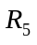开路；
2．电阻短路；
3．电阻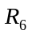开路；
4．电阻短路；
5．电阻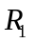的阻值接近无穷大。

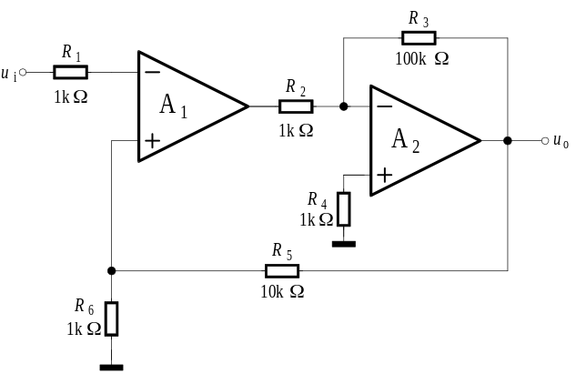
五、解答下列各题
( 本 大 题13分 )
由两理想运算放大器A₁、A₂组成的电路如图所示，开关S置于位置1时，电容C上的电压U_{C}＝1V。已知开关S置于位置2后0.5s输出电压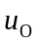＝－7V，问该电路中的电容C＝？

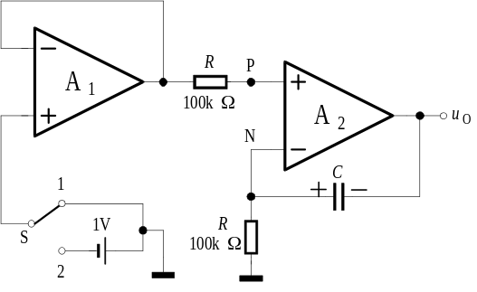
六、解答下列各题
( 本 大 题14分 )
已知某稳压二极管的折线化特性曲线如图所示，试用理想二极管，理想电压源，电阻等元件画出该稳压二极管的等效模型（必要的参数要标明数值）。

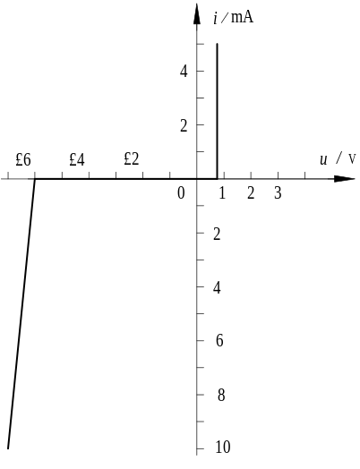

七、解答下列各题

( 本 大 题10分 )
选取参考节点后，试用节点分析法求图示电路中的电流。
|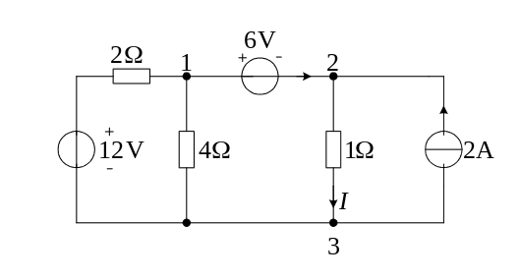
八、解答下列各题
( 本 大 题9分 )
试用叠加定理求图示电路中的电压。
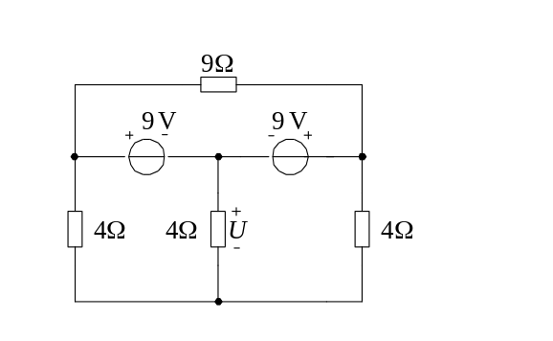
九、解答下列各题

( 本 大 题10分 )
电路如图所示，当时开关打开，打开前电路已处于稳态。
求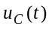，。
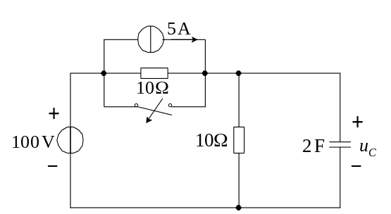

电路与电子学试卷3答案
一、选择正确答案填入空内，只需填入A、B、C、D
( 本 大 题14分 )
1． F 2． C 3． B 4． D 5． A
二、判断下列说法是否正确，凡对者打“”，错者打“”
( 本 大 题10分 )
1．√
2．√ 3．√ 4．√ 5．×
三、解答下列各题
( 本 大 题10分 )
a d
四、解答下列各题
( 本 大 题10分 )
1．电阻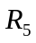开路，电路将没有放大作用。这时没有级间负反馈，尽管A₂有局部负反馈，工作在线性区，但A₁却工作在非线性区（饱和状态）。

2．电阻短路，电路仍有放大作用。这时A₂的局部负反馈仍存在。整个电路的级间负反馈也存在，而且负反馈深度更大，只不过该电路的闭环电压增益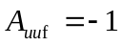。

3．电阻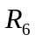开路，情况与2相同。

4．电阻短路，情况与1相同。

5．电阻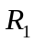的阻值接近与无穷大，这时级间交流电压串联负反馈将失去效果，因此该电路没有放大作用。

五、解答下列各题
( 本 大 题13分 )
S置于位置2时，有
U_{N}＝U_{P}＝U₁＝－1V
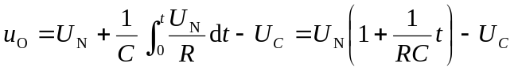
将已知参数代入上式，求得
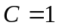F

六、解答下列各题
( 本 大 题14分 )
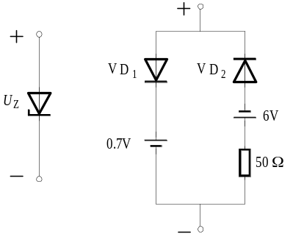

图中VD₁、VD₂为理想二极管。

7、解答下列各题
( 本 大 题10分 )
选取节点②为参考节点，则
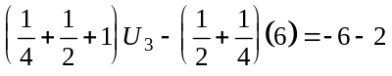
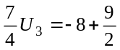
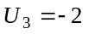 V
A

八、解答下列各题
( 本 大 题9分 )
解原图=
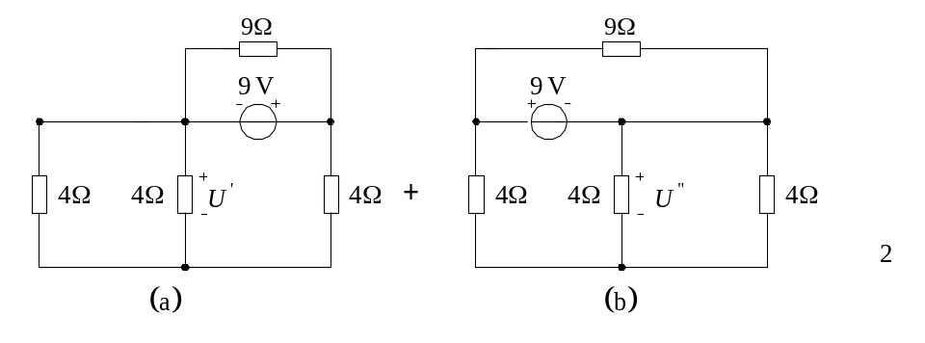图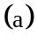：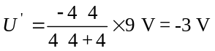
图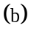：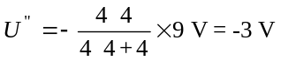
故： 10
八、解答下列各题
( 本 大 题10分 )
 

